Рекламно-техническое описание
произведения науки

Произведение науки «Мировой финансовый рынок и Россия (обзор 2021). Т. 2:
монография / кол. авторов ; отв. ред. Е.А. Звонова, А.Г. Глебова. – Москва : КНОРУС, 2022. – 242 с. – ISBN 978-5-406-10232-9» разработано в рамках поручения руководителя Департамента мировых финансов
на 2021-2022 учебный год

Сведения об авторах:

Алексеев Петр Викторович, к.э.н., ведущий научный сотрудник Института мировой экономики и международных финансов, Финансовый университет при Правительстве РФ, г. Москва
+7(499)943-9328
palekseev@fa.ru
Глебова Анна Геннадьевна, д.э.н., профессор Департамента мировых финансов Факультета МЭО, Финансовый университет при Правительстве РФ, г. Москва.
+7-499-943-98-37
agglebova@fa.ru
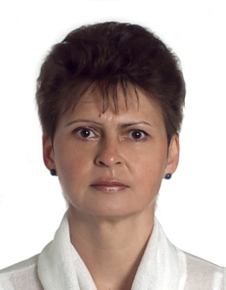 | Колодняя Галина Владимировна, д.э.н., профессор Департамента экономической теории Факультета МЭО, Финансовый университет при Правительстве РФ, г. Москва  +7 (499) 943-95-46  gvkolodnyaya@fa.ru
Навой Антон Викентьевич, д.э.н., профессор Департамента мировых финансов Факультета МЭО, Финансовый университет при Правительстве РФ, г. Москва
+7-499-943-98-37
avnavoy@fa.ru
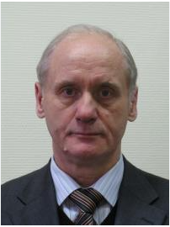 | Пищик Виктор Яковлевич, д.э.н., профессор Департамента мировых финансов Факультета МЭО, Финансовый университет при Правительстве РФ, г. Москва  +7-499-943-98-37  vpiwik@fa.ru
Цвирко Светлана Эдуардовна, к.э.н., доцент, доцент Департамента мировых финансов Факультета МЭО, Финансовый университет при Правительстве Российской Федерации, г. Москва
+7-499-943-98-37
stsvirko@fa.ru
Описание результата интеллектуальной деятельности
- Произведение науки «Мировой финансовый рынок и Россия (обзор 2021). Т. 2: монография / кол. авторов ; отв. ред. Е.А. Звонова, А.Г. Глебова. – Москва : КНОРУС, 2022. – 242 с. – ISBN 978-5-406-10232-9» является продолжением коллективной монографии, опубликованной по материалам Международной научно-практической конференции «Финансово-экономическая реальность 2021 (ФЭР-2021)», проведённой 28 октября 2021 года в Финансовом университете при Правительстве РФ (г. Москва).
Во втором томе монографии приведены результаты исследований молодых ученых и научно-педагогических работников Финансового университета в сфере устойчивого развития и «зеленых финансов»; проанализирована финансовая политика Российской Федерации в сложившихся условиях; рассмотрены актуальные вопросы современной мировой экономики и мировых финансов.
- степень готовности к изданию и применению в образовательном процессе: том 2 монографии опубликован в 2022 г. в издательстве «КноРус», г. Москва.
- новизна произведения науки, отличие от аналогов: исследованы вопросы устойчивого развития и «зеленых финансов»; проанализирована финансовая политика Российской Федерации в сложившихся условиях; рассмотрены актуальные вопросы современной мировой экономики и мировых финансов.
- экономические преимущества: снижение и педагогической учебной нагрузки для подготовки к лекционным и семинарским занятиям, повышение эффективности учебного и преподавательского труда.
- область возможного использования: возможно использование преподавателями вузов в качестве дополнительного материала при подготовке к занятиям в бакалавриате и магистратуре при изучении дисциплин, связанных с мировыми финансами. Монография рекомендуется студентам, аспирантам, научным работникам и преподавателям в процессе изучения проблем современной экономики и финансовых отношений.
- соответствующие полезные эффекты: экологически чистая продукция, безопасна при использовании.

